   | УТВЕРЖДАЮ  Главный эксперт  ____________ Белорусова С.Г.  «_____»___________20___г.

ПЛАН ЗАСТРОЙКИ
компетенции
«Преподавание в младших классах»
Регионального этапа Чемпионата по профессиональному мастерству «Профессионалы» - 2026
в Республике Марий Эл

Конкурсная площадка
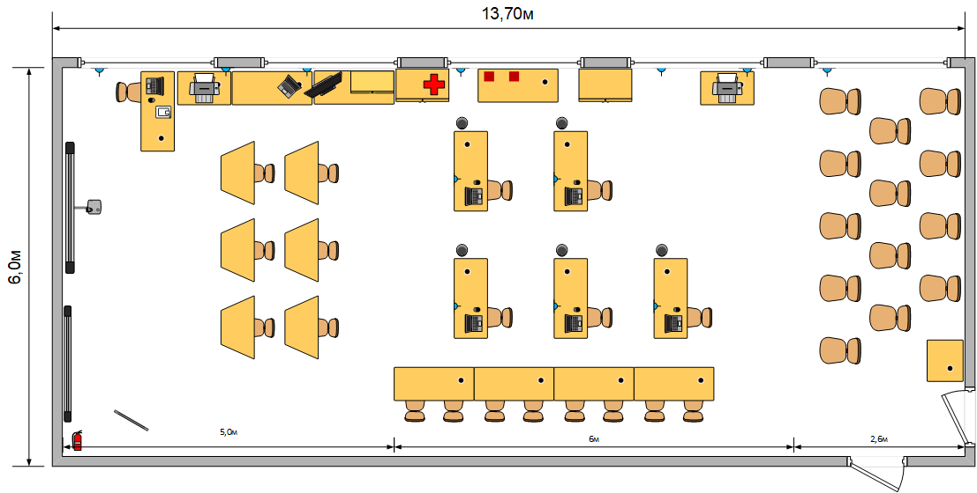

Комната конкурсантов

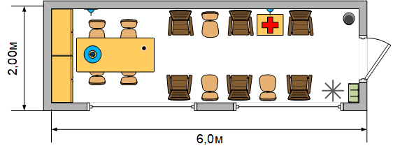

Комната экспертов и место главного эксперта
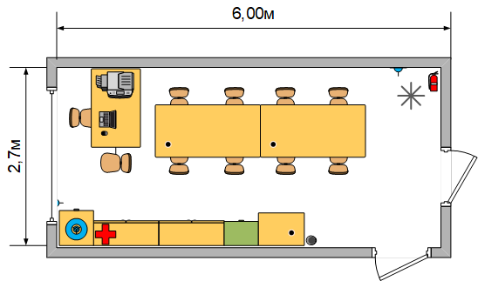

Условные обозначения

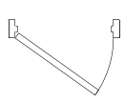 | Дверь |  | Ноутбук
 | Вешалка |  | Интерактивная доска
 | Стол |  | Интерактивная панель
 | Стул |  | Магнитно-маркерный флипчарт
 | Школьная парта |  | Розетка 220В
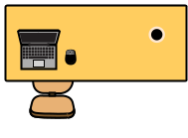 | Рабочее место участника |  | Корзина для мусора
 | Стеллаж |  | Кулер с водой
 | Сейф |  | Огнетушитель
 | Документ-камера |  | Аптечка
 | Акустическая система |  | Цветное МФУ
 | Таймер (телевизор) |  | Черно-белое МФУ

